ОРГАНИЗАЦИЯ  ОБЪЕДИНЕННЫХ  НАЦИЙ | 

UNEP/MC/COP.6/Dec.9

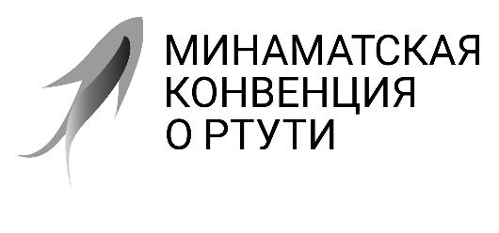 |  | Distr.: General  24 November 2025  Russian  Original: English

Конференция Сторон Минаматской
конвенции о ртути
Шестое совещание
Женева, 3–7 ноября 2025 года
Решения, принятые Конференцией Сторон Минаматской конвенции о ртути на ее шестом совещании
Решение МК-6/9. Продвижение работы в области ртутных отходов
Конференция Сторон,
напоминая, что в решениях МК-3/5, МК-4/6 и МК-5/10 Конференция Сторон Минаматской конвенции о ртути приняла решение о пороговых значениях для различных категорий ртутных отходов в соответствии со статьей 11 Конвенции,
с признательностью приветствуя решение БК-17/14 Конференции Сторон Базельской конвенции о контроле за трансграничной перевозкой опасных отходов и их удалением, согласно которому программа работы Комитета по управлению механизмом содействия осуществлению и соблюдению на двухгодичный период 2026–2027 годов включает рассмотрение информации, представленной в национальных докладах о незаконном обороте ртутных отходов, в ответ на предложение, содержащееся в пункте 12 решения МК-5/10 Конференции Сторон Минаматской конвенции,
приветствуя решение БК-17/7 Конференции Сторон Базельской конвенции, в котором Конференция Сторон постановила обновить технические руководящие принципы экологически обоснованного регулирования отходов, состоящих из ртути или соединений ртути, содержащих их или загрязненных ими, с тем чтобы отразить корректировки, обусловленные установлением порогового значения для ртутных отходов, на которые распространяется действие пункта 2 с) статьи 11 Минаматской конвенции о ртути, в соответствии с решением МК-5/10,
признавая, что экологически безопасное регулирование отходов ртути остается особенно сложной задачей для развивающихся стран, и принимая во внимание статью 14,
- предлагает Сторонам и соответствующим заинтересованным субъектам представить, в надлежащих случаях, в секретариат не позднее чем за шесть месяцев до седьмого совещания Конференции Сторон любые предлагаемые обновления перечней, содержащихся в таблицах 1, 2 и 3 приложения к решению МК-3/5, с тем чтобы секретариат подготовил их свод, при наличии ресурсов, для рассмотрения Конференцией Сторон на ее седьмом совещании;
- просит Стороны и поручает секретариату предпринять действия, согласованные в решении МК-5/10, в кратчайшие практически осуществимые сроки или по мере необходимости для содействия осуществлению статьи 11;
- поручает секретариату подготовить свод и краткое изложение представленных Сторонами и соответствующими заинтересованными субъектами любых данных научного и нормативно-правового характера об эффективности порогового значения для отходов, на которые распространяется действие подпункта 2 с) статьи 11, а также о трудностях и опыте, связанных с его применением, для рассмотрения Конференцией Сторон на ее седьмом совещании;
- поручает также секретариату подготовить свод и краткое изложение любых представленных Сторонами сведений о применении иного подхода, о котором говорится в пункте 2 решения МК-5/10, для рассмотрения Конференцией Сторон на ее седьмом совещании.

